Análisis y Diseño de la Arquitectura de Procesos para la Pequeña Minería: Proceso de Logística

Definición de Procesos: Planificación de Compras

Versión 1.0

2011



**Índice**

Sección 1. Definición de Procesos 3

1.1 Propósito del Proceso 3

1.2 Descripción 3

1.3 Roles 3

1.4 Stakeholders 4

1.5 Entradas del Proceso 4

1.6 Salidas del Proceso 5

1.7 Caracterización 5

1.8 Diagrama del Proceso 12

Sección 2. Historial de Revisión 13

# Sección 1. Definición de Procesos

## 1.1 Propósito del Proceso

⇒ El propósito del proceso es definir todas las actividades que conforman el proceso de planificación de compra, desde compras extraordinarias hasta compras regulares. El proceso tiene como objetivo realizar la planificación de compras de maquinarias, bienes o equipos, y la planificación de compras de productos internos de la empresa.

## 1.2 Descripción

⇒ (describir paso a paso los procesos en base a la caract.)

## 1.3 Roles

|  |  |
| --- | --- |
| Área Funcional | Descripción |
| Jefe de Compras | Encargado de realizar la planificación de compras asociadas a productos internos. |
| Jefe de Gestión de contratos de bienes y servicios | Encargado de realizar la planificación de contratos de bienes y/o servicios. |

## 1.4 Stakeholders

|  |  |
| --- | --- |
| Stakeholders | Descripción |
| - | **-** |

## 1.5 Entradas del Proceso

|  |  |  |
| --- | --- | --- |
| Entrada | Descripción | Encargado de Elaboración |
| Solicitud de Pedido | Solicitud que especifican los requerimientos de cada una de las áreas solicitantes. Estos requerimientos orientados a productos, servicios, maquinarias, equipos y bienes. | Área solicitante |

## 1.6 Salidas del Proceso

|  |  |  |
| --- | --- | --- |
| Salida | Descripción | Encargado de Elaboración |
|  |  |  |
|  |  |  |
|  |  |  |
|  |  |  |
|  |  |  |

## 1.7 Caracterización

|  |  |  |  |  |  |
| --- | --- | --- | --- | --- | --- |
|  | Entrada | Actividad | Salida | Descripción | Responsable |
| 1 |  | Inicio |  |  | Jefe de Compras |
| 2 |  | Definir tipo de solicitud |  |  | Jefe de Compras |
| 3 |  | Clasificar solicitud de pedidos por áreas |  |  | Jefe de Compras |
| 4 |  | Planificación de Compras extraordinarias |  |  | Jefe de Gestión de contratos de bienes y servicios |
| 5 |  | Planificación de presupuestos |  |  | Jefe de Compras |
| 6 |  | Programación de Compras anuales |  |  | Jefe de Compras |
| 7 |  | Tipo de programación |  |  | Jefe de Compras |
| 8 |  | Elaborar Plan de compras de maquinarias, equipos y bienes |  |  | Jefe de Gestión de contratos de bienes y servicios |
| 9 |  | Elaborar Plan de compras de productos internos |  |  | Jefe de Compras |

## 1.8 Diagrama del Proceso

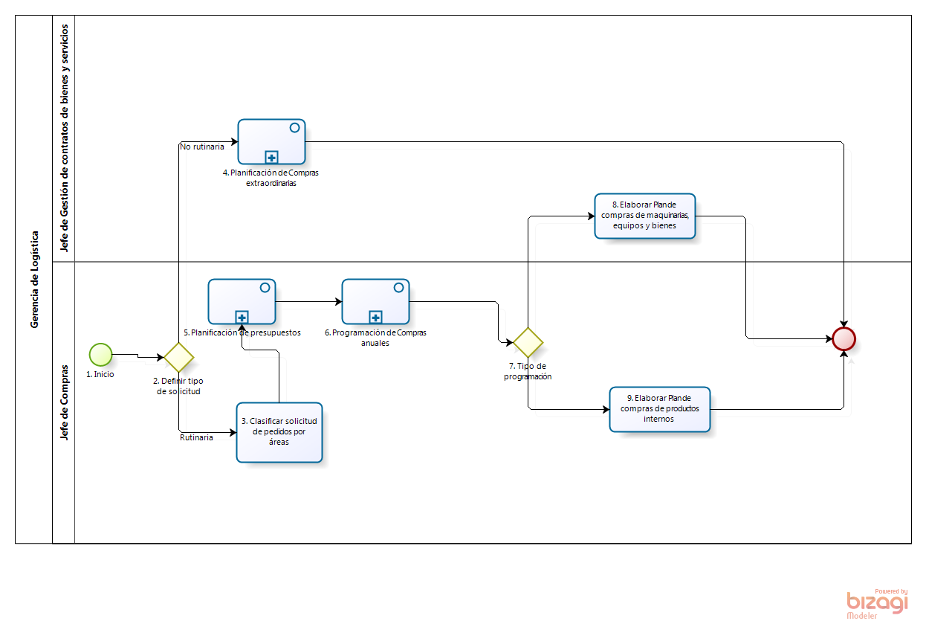

**Elaboración: Propia**

# Sección 2. Historial de Revisión

| **Versión** | **Nombre** | **Descripción** | **Fecha** |
| --- | --- | --- | --- |
| 1.0 | Creación del documento | Definición del proceso “Planificación de Compras” | 28/05/2011 |